POROČILO

o izvedbi osebnega športnovzgojnega kartona

**Učenec**: Filip Vene Tršinar

**Razred:** 4. p

**Datum meritve:** 20.4.2020, 21. 4. 2020 (tek na 600 m)

**Utrinki z meritev:**

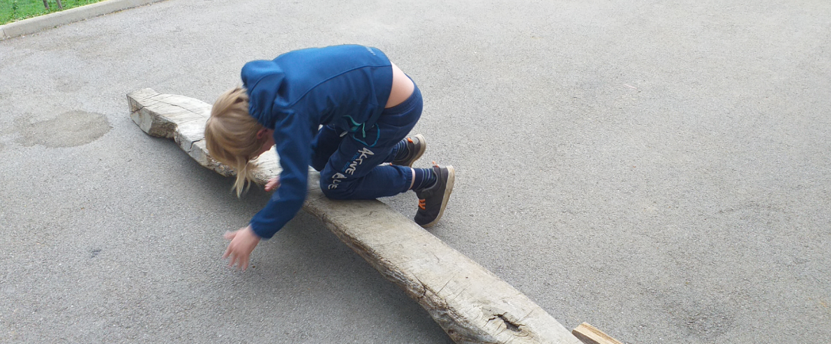

Poligon ovira 1

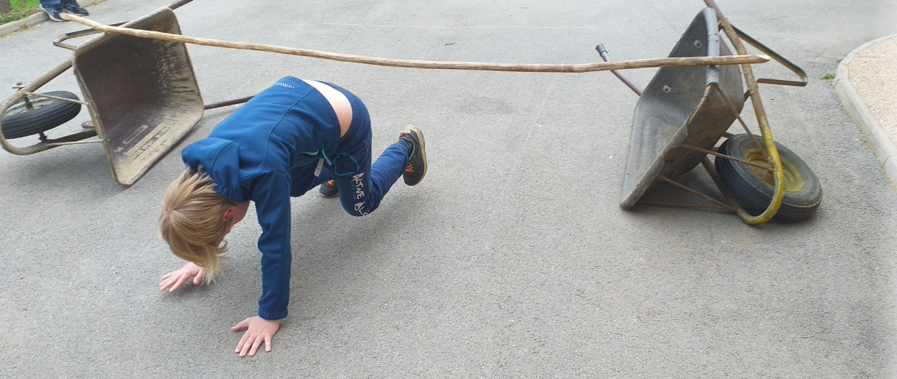

Poligon ovira 2

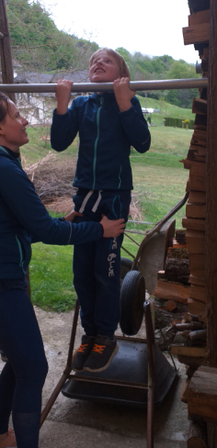 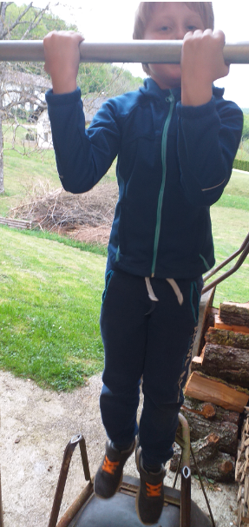

Vesa v zgibi – umiritev Vesa v zgibi – ko moč že popušča in padam dol

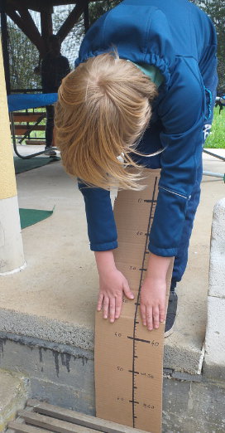

Predklon

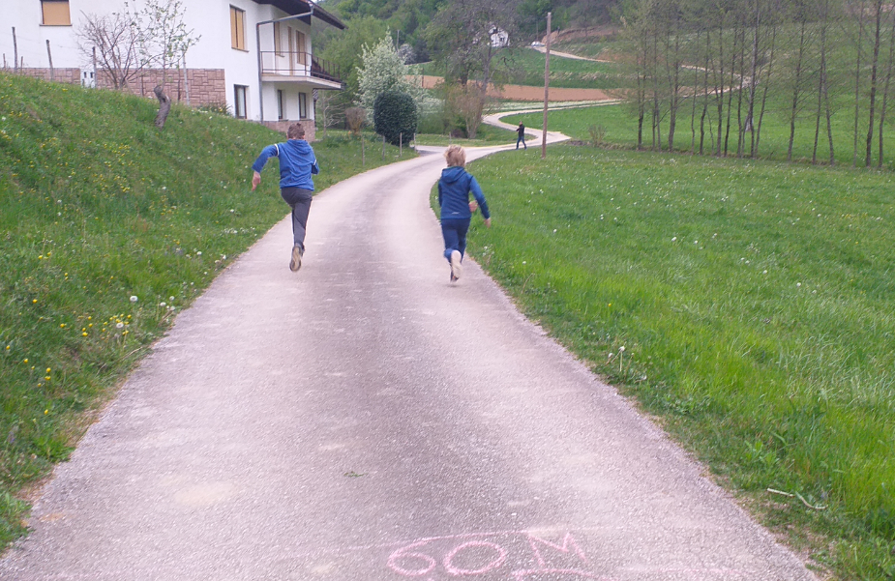

Tek na 60 m

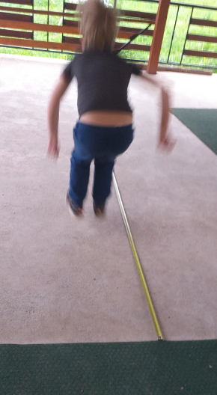

Skok v daljino z mesta

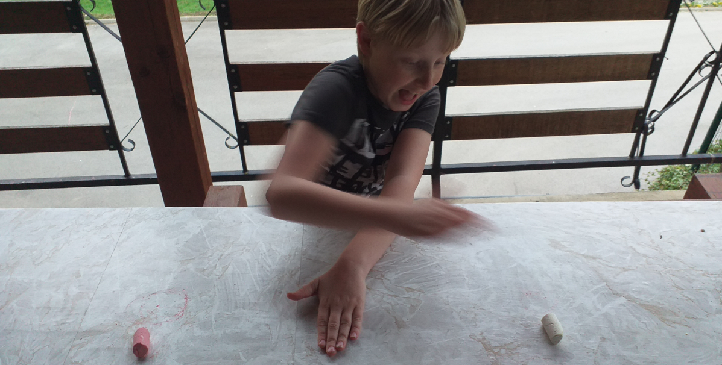

Dotikanje plošče z roko

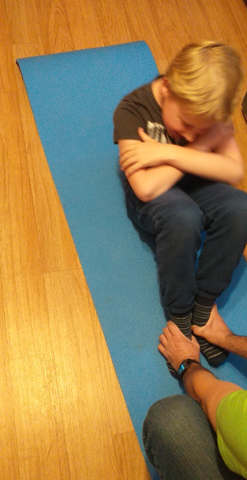

Dvigovanje trupa